Síntese do nanocompósito híbrido 2,4D/HDL (herbicida/Hidróxido Duplo Lamelar): Influência do pH na síntese

João Luiz M. M. Câmara1, Sabrina G. Sanches1, Bruno S. Muniz1, Cristiane A. Henriques2, Célia M. Ronconi3, Aline F. Moreira3, Jhonny Huertas1*

*1 Departamento de Engenharia Mecânica e Energia (DEMec), Universidade do Estado do Rio de Janeiro, Nova Friburgo, RJ.2 Instituto de Química, Universidade do Estado do Rio de Janeiro (UERJ), Rio de Janeiro, RJ. 3 Instituto de Química, Universidade Federal Fluminense (UFF). (*) johnnyhf.jh@gmail.com*

Resumo/Abstract

O 2,4-D é o terceiro herbicida mais utilizado em todo o mundo na agricultura para combater uma ampla variedade de ervas daninhas de folhas largas. Uma solução para minimizar essa contaminação é o uso de Formulações de Liberação Controlada (FLC) que são baseadas na incorporação do herbicida numa matriz com estrutura cristalina, formando um sólido ou nanocompósito, que quando exposto ao ambiente agrícola, libera o herbicida lenta e controladamente. Amostras de nanocompósitos híbridos do tipo 2,4-D/HDL foram preparadas pelo método direto, de coprecipitação, em três diferentes pHs (7,0; 9,0 e 11). As análises por Difração de raios-X mostraram que o 2,4D foi incorporado à matriz do HDL causando um aumento do espaçamento basal de 7,76 nm do HDL puro para 19,17 nm na amostra preparada em pH 7. Os espectros de infravermelho confirmaram a presença do 2,4-D nas amostras com pH 7 e pH 9. As imagens de MEV mostraram que os nanocompósitos híbridos com estrutura do tipo hidrotalcita apresentaram morfologias similares, em forma de placas irregulares, desordenadas e empilhadas. As perdas de massa observadas na análise termogravimétrica são características da eliminação da água e hidroxila e decomposição do 2,4-D. A análise textural por fisissorção de N2 mostrou as amostras sintetizadas em pH 7 e pH 9 apresentaram espaços entre os agregados de partículas com tamanhos na faixa dos mesoporos e diminuição da área superficial específica quando comparada ao HDL puro. A amostra sintetizada em pH 11 formou fase cristalina com predominância de ZnO incorporado ao HDL.

*Palavras-chave: ácido 2,4-Diclorofenoxiacético, nanocompósitos híbrido, Hidróxido Duplo Lamelar, influência do pH.*

2,4-D is the third most widely used herbicide worldwide in agriculture to eliminate a wide variety of broadleaf weeds. A solution to minimize this contamination is to use Controlled Release Formulations (CRF), which are based on the herbicide incorporation into the crystalline structure, forming a solid or nanocomposite which when exposed to the agricultural environment, releases the herbicide slowly and controlled way. 2,4-D/HDL hybrid nanocomposites samples were prepared by coprecipitation direct method using three different pHs (7.0; 9.0 and 11). X-ray Diffraction analysis showed the 2,4D incorporated into the LDH matrix causing an increase in basal spacing from 7.76 nm of pure HDL to 19.17 nm in sample prepared at pH 7. Infrared spectra confirmed the 2,4-D bands in samples at pH 7 and pH 9. SEM images showed the hybrid nanocomposites with hydrotalcite-like structure presented similar morphologies, with irregular shape, disordered and stacked plates. The mass losses observed in thermogravimetric analysis are characteristic of water and hydroxyl elimination and 2,4-D decomposition. The physisorption analysis showed the samples synthesized at pH 7 and pH 9 presented spaces between the particles aggregates with sizes in mesopores range and a decrease in the specific surface area when compared to pure LDH. The sample synthesized at pH 11 formed a crystalline phase with a predominance of ZnO incorporated into LDH.

*Keywords: 2,4-Dichlorophenoxyacetic acid, hybrid nanocomposites, Lamellar Double Hydroxide, pH influence.*

## Introdução

O ácido 2,4-diclorofenoxiacético (2,4-D) é um herbicida amplamente utilizado na agricultura para o controle de plantas daninhas de folha larga. Mas, seu uso tem sido limitado devido à sua persistência no meio ambiente e potencial de lixiviação em fontes de água.1 O 2,4-D é um desregulador endócrino, mutagênico em potencial e carcinógeno.2 Devido à sua alta solubilidade em água, é frequentemente detectado em águas de fontes naturais. 3,4

O 2,4-D é usado via pulverização através de formulações líquidas. Para minimizar a contaminação a partir de herbicidas aplicados de forma líquida, podem ser usadas Formulações de Liberação Controlada (FLC) nas quais o herbicida é incorporado na matriz de uma estrutura cristalina formando um sólido ou nanocompósito, antes da aplicação, facilitando seu manuseio e limitando seu uso em grandes quantidades nas áreas de plantio. 5-7

Entre os materiais usados como estrutura hospedeira temos o Hidróxido Duplo Lamelar (HDL) do tipo hidrotalcita, que é uma estrutura com grande potencial para a formação de nanocompósitos usados na liberação controlada de herbicidas.6-8

Nanocompósitos do tipo 2,4-D/HDL podem ser produzidos diretamente via coprecipitação, incorporando durante a síntese o herbicida 2,4-D em condições de concentração, pH, temperatura e tempo de envelhecimento adequados para o sólido formado apresentar a estrutura de um HDL contendo o herbicida dentro da matriz.9

Considerando que os nanocompósitos híbridos baseados em HDLs contendo moléculas de 2,4-D na sua estrutura podem ser sintetizados pelo método direto via coprecipitação, onde diversas variáveis de síntese estão envolvidas, o presente trabalho tem como objetivo estudar a influência do pH de síntese na formação e nas propriedades físico-químicas do nanocompósito híbrido 2,4-D/HDL.

## Experimental

*Síntese do 2,4D/HDL*

As amostras foram preparadas em pH 7,0; 9,0 e 11 a partir de duas soluções, uma solução contendo os sais de cloreto de Zn e Al (razão molar de 2/1) com concentração total de 0,30 mol/L e a segunda solução de NaOH 2,0 mol/L. A solução contendo os sais e a solução contendo NaOH foram adicionadas simultaneamente por gotejamento sobre um béquer contendo 0,01 mol de 2,4-D diluído em 200 mL de água destilada sob agitação e pH da mistura constantes a temperatura de 70 ºC. A taxa de adição dos reagentes foi de, aproximadamente, 1,66 mL/min. Após o gotejamento a suspensão foi envelhecida por 18 h a 70 ºC. O sólido formado foi lavado com aproximadamente 600 mL de água destilada aquecida até 50 ºC. As amostras foram secas em uma estufa durante 24 h a uma temperatura de 80 ºC.

As amostras foram codificadas como: 2,4-D/HDL-7, 2,4-D/HDL-9 e 2,4-D/HDL-11, onde 2,4-D/HDL corresponde ao nanocompósito híbrido do ácido 2,4-diclorofenoxiacético/Hidróxido Duplo Lamelar e os sufixos 7, 9 e 11 correspondem aos pHs em que as sínteses foram feitas, respectivamente.

O HDL puro foi preparado a partir de uma solução dos sais dos metais (0,3 mol/L) e de uma solução de NaOH (2 mol/L) em pH 9,0 seguindo as mesmas condições de preparado citadas anteriormente.

*Caracterizações*

As amostras foram caracterizadas por Difração de raios-x (DRX) em um difratômetro da Panalytical Empyrean X-Ray Diffractometer com radiação CuKα (45 kV e 40 mA), taxa de escaneamento de 0,0131º por passo e uma faixa angular de 2º a 70º. Os espectros de infravermelho com transformada de Fourier (FTIR-ATR) foram obtidos na região de número de onda entre 4000-400 cm-1, a partir da média de 60 aquisições e com resolução de 4 cm-1 utilizando o equipamento Perkin Elmer modelo Frontier. A análise morfológica obtidas por imagens de microscopia eletrônica de varredura foi feita num Microscópio de alta resolução MEV-FEG modelo JSM-7100F da JEOL. A análise termogravimétrica (ATG) das amostras foi realizada em um equipamento TA instruments SDT Q600 TGA. A faixa de aquecimento variou desde a temperatura ambiente até 600 °C, com taxa de aquecimento de 10 °C/min e atmosfera de N2. As medidas de área superficial e volume de poro foram obtidas em um equipamento Micromeritics ASAP 2020M. Antes de cada análise, uma quantidade de aproximadamente 60 mg de cada amostra foi aquecida à 80 ºC sob vácuo durante 24 h para a remoção de impurezas na superfície das amostras.

## Resultados e Discussão

Na Figura 1 são apresentados os resultados de DRX das amostras sintetizadas com o 2,4-D pelo método direto, e de uma amostra de HDL sintetizada sem o 2,4-D. A amostra de HDL puro apresentou picos característicos dos planos (003), (006), (009), (015), (018), (110) e (113), de acordo com a ficha cristalográfica ICCD nº. 01-089-5434 da fase hidrotalcita.



**Figura 1.** Resultados de DRX das amostras, (*) ZnO.

As amostras sintetizadas com o 2,4-D em diferentes pHs apresentaram picos de difração em posições 2θ deslocados e menos intensos dos encontrados no HDL puro. A amostra 2,4D/HDL-7 apresentou fases do HDL com defasagem do pico correspondente ao plano (003) para ângulos 2θ menores que podem ser atribuídos a introdução da molécula do 2,4D na interlamela, ou seja, entre as camadas de brucita do HDL.10 Na amostra 2,4-D/HDL-9 foram encontrados picos característicos do HDL puro, menos intensos e picos característicos da fase ZnO, indicados no gráfico pelo asterisco (*), na faixa angular 2θ de 31º a 37º de acordo com a ficha cristalográfica ICCD n. 01-079-0206 do óxido de zinco correspondentes aos planos (100), (002) e (101). A amostra 2,4D/HDL-11 apresentou picos de difração da fase do HDL menos intensos que nas outras amostras e picos da fase ZnO predominante, deixando a estrutura desordenada.

As análises de DRX mostraram que a diminuição do pH de síntese favoreceu a formação do nanocompósito 2,4D/HDL. Em pHs acima de 9 e estrutura do HDL foi preservada, mas com a formação da fase do ZnO predominante.

A tabela 1 apresenta os resultados da análise estrutural das amostras. A amostra 2,4D/HDL-11 não foi quantificada pela baixa formação da fase híbrida desejada, logo a sigla não identificada (n.i.) foi utilizada para esta amostra.

**Tabela 1.** Resultados das características estruturais.

|  |  |  |  |  |  |
| --- | --- | --- | --- | --- | --- |
| Amostra | d003  (nm) | Parâmetro de rede (A) | | | Tamanho cristalito (nm) |
| a | b | c |
| 2,4D/HDL-11 | n.i.* | n.i. | n.i. | n.i. | n.i. |
| 2,4D/HDL-9 | 20,64 | 3,06 | 3,06 | 61,91 | 8,4 |
| 2,4D/HDL-7 | 19,17 | 30,5 | 3,05 | 57,50 | 12,9 |
| HDL puro | 7,76 | 3,08 | 3,08 | 23,27 | 20,6 |
| *Não identificado | | | | | |

Os resultados obtidos para a distância interplanar para o plano (003) foram determinados pela equação de Bragg, definida como:

$$d_{hkl}=\frac{λ}{ 2sen(θ)}$$

Onde, d corresponde ao espaçamento basal do plano (003); λ ao comprimento de onda da radiação eletromagnética (1,54) e θ ao ângulo de difração de Bragg.

Os resultados referentes ao tamanho de cristalito das amostras foram determinados pela equação de Scherrer, definida por:

$$D_{hkl}=\frac{κλ}{βcos⁡(θ)}$$

Onde, D corresponde ao diâmetro médio das partículas, K a constante de Sherrer que depende da forma das partículas (esfera = 0,94), λ ao comprimento de onda da radiação eletromagnética (1,54) e θ ao ângulo de difração de Bragg e β a largura a meia altura do pico de difração do plano 003.

Os resultados da tabela 1 mostraram que com o aumento do pH de 7 para 9, o tamanho do cristalito diminuiu, consideravelmente, e com o aumento do pH de síntese para 11, predominou a formação da fase de ZnO ao invés do nanocompósito híbrido desejado.

Na figura 2 são apresentados os espectros na região do infravermelho das amostras e do HDL puro. O HDL puro apresentou uma banda característica em torno de 3500 cm-1 atribuída às vibrações de estiramento da ligação O-H em moléculas de água ou grupos hidroxila (OH-).11 A banda característica próxima a 1400 cm-1 corresponde ao modo de deformação da água interlamelar, as bandas intensas observadas entre 800 cm-1 e 400 cm-1 estão relacionadas as vibrações de estiramento da ligação metal-oxigênio (Zn-O e Al-O) presentes na estrutura do HDL.12-13



**Figura 2.** Espectro na região do infravermelho das amostras.

Todas as amostras apresentaram banda próxima a 1400 cm-1 que está associada a deformação de água interlamelar. As bandas encontradas na faixa entre 2000 cm-1 e 400 cm-1 correspondente ao 2,4-D atribuído à vibração de estiramento antissimétrico do grupo COO- em 1600 cm-1, vibrações de ligação C=C do anel aromático do 2,4-D em 1500 cm-1 e 1400 cm-1, estiramento antissimétrico e simétrico do grupo C-O-C em 1300 cm-1 e 1050 cm-1, e a vibração da ligação C-Cl em 800cm-1 foram observadas apenas para amostras 2,4-D/HDL-7 e 2,4-D/HDL-9. As bandas entre 800 cm-1 e 400 cm-1 associadas às ligações metal-oxigênio (Zn-O e Al-O) foram encontradas nas três amostras. À medida que o pH de síntese foi aumentado, a banda que aparece em 550 cm-1 associada a ligação Zn-O foi mais intensa que nas outras amostras corroborando os resultados de DRX, com predominância da fase ZnO.9

Os resultados das micrografias dos nanocompósitos híbridos, figura 3, mostram agregados de partículas em forma de lamelas irregulares e empilhadas.







**Figura 3.** Micrografias dos nanocompósitos híbridos obtidas no MEV.

A amostra 2,4-D/HDL-7 apresentou agregados de partículas com formato de placas ou folhas, desordenadas e irregulares que seriam do nanocompósito 2,4-D/HDL.14 A micrografia da amostra 2,4-D/HDL-9 apresentou partículas de tamanhos maiores, também com formato irregular, com algum aspecto planar além de agregados de partículas muito menores com formato arredondado que foram atribuídas as partículas da fase ZnO, observados nos resultados de DRX e encontrados na literatura.15

Na amostra 2,4-D/HDL-11 as partículas com formato lamelar ou de placas são desprezíveis em função da grande presença de pequenos flocos desordenados e irregulares devido à presença predominante da fase ZnO.15

A análise termogravimétrica, figura 4, mostrou que as amostras preparadas com o 2,4-D apresentaram perfis de perdas de massas semelhantes para as amostras 2,4D/HDL-7 e 2,4-D/HDL-9, mas diferente para a amostra 2,4-D/HDL-11.

As amostras 2,4-D/HDL-7 e 2,4-D/HDL-9 apresentam regiões bem definidas de perda de massa. Na faixa de 0 ºC a 150 ºC a perda foi de, aproximadamente, 12,5%, que corresponde à uma perda de água presente no interior da amostra. A segunda região de perda de massa ocorreu na faixa de temperatura de 150 ºC a 250 ºC, com perda de massa de 7,5% correspondente à eliminação das moléculas de H2O estrutural.16 Na faixa de 250 ºC a 500 ºC, houve uma perda de massa de 30%, correspondente à decomposição do 2,4-D presente na interlamela do nanocompósito.17 A amostra 2,4-D/HDL-11 apresenta uma perda de massa em torno de 50 ºC associado a perda de água superficial, e outro entre 150 e 200 ºC, associado a perda de água adsorvida. Para esta amostra, a perda total de massa foi em torno de 5%.

Os resultados termogravimétricos indicam que o processo de perda do ânion interlamelar ocorreu em temperaturas diferentes quando comparados com o HDL puro. A interlamela decompõe em temperatura menores no HDL puro, enquanto nas amostras do nanocompósito híbrido decompõe em temperaturas maiores.

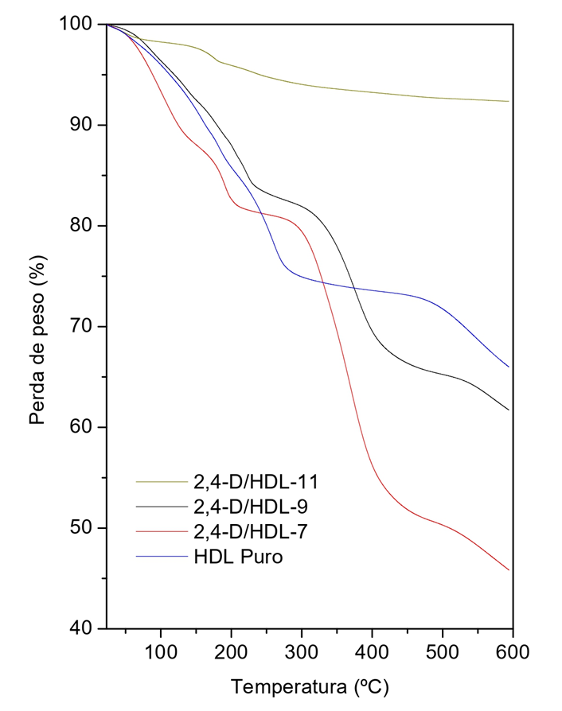

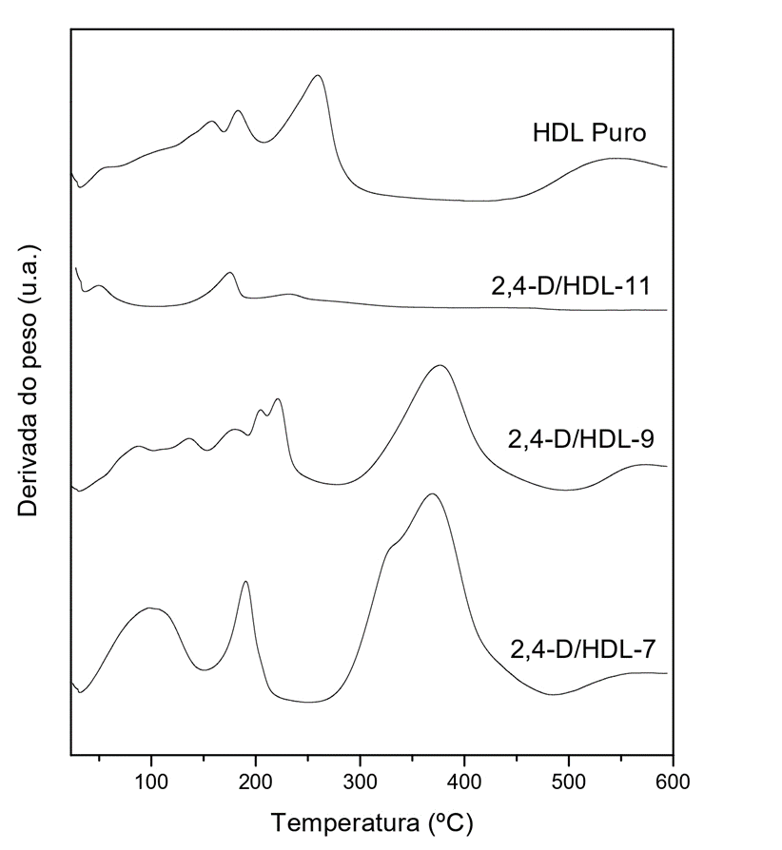

**Figura 4.** Análise termogravimétrica das amostras.

As isotermas dos compostos apresentam curvas do tipo II segunda a classificação da IUPAC, indicando a presença de materiais não-porosos ou macroporosos.18 O HDL puro apresenta área específica de 28,8 m2.g-1. Para os demais materiais, é possível observar a diminuição dos valores de área específica com a formação dos nanocompósitos, em relação ao HDL puro. Os nanocompósitos também apresentam característica de agregação que origina poros falsos entre as partículas dos agregados, o que pode ser visto a partir de altos volumes adsorvidos de N2, observado em altas pressões parciais.

**Figura 5.** Isoterma de fisissorção de N2 das amostras.

O resultado da área superficial específica e do volume de poros das amostras é mostrado na Tabela 2. Não é possível correlacionar os valores das áreas encontradas com o pH usado na síntese devido a que as amostras não formaram a mesma fase cristalina. A amostra 2,4D/HDL-7 pode ser comparada com o HDL puro e apresentou um aumento devido ao menor tamanho das partículas nesta amostra. As amostras 2,4D/HDL-9 a área apresentou um valor menor pois esta amostra apresentou uma mistura de duas fases, o HDL modificado pela introdução do herbicida e a fase ZnO. No caso da amostra 2,4D/HDL-11, o valor da área superficial específica se deve à predominância da fase cristalina do ZnO.

**Tabela 2.** Área superficial específica e Volume de poros.

|  |  |  |
| --- | --- | --- |
| Amostra | Área superficial (m2/g) | Volume de poros (cm3/g) |
| 2,4D/HDL-11 | 36,4 | 0,22 |
| 2,4D/HDL-9 | 16,4 | 0,08 |
| 2,4D/HDL-7 | 24,3 | 0,13 |
| HDL puro | 28,8 | 0,14 |

Os resultados apresentados são coerentes com os encontrados nas análises da difração de raios-X. Os valores encontrados no volume de poros foram condizentes com os valores da área superficial específica.

## Conclusões

A partir deste trabalho conclui-se que o pH na síntese influencia fortemente na formação do nanocompósito híbrido baseados no herbicida 2,4-D como molécula hóspede, dentro da estrutura de um HDL que age como estrutura hospedeira. A fase hidrotalcita foi favorecida em pH 7,0. Em pH 9 houve a formação de ZnO como impureza em detrimento da formação do nanocompósito híbrido cristalino. E pH 11 a fase ZnO foi predominante. A morfologia está em concordância com as fases cristalinas formadas. Partículas com formato lamelar e morfologia irregular foram encontradas nas amostras que formaram o nanocompósito híbrido. Quando introduzido o 2,4-D no HDL mudanças estruturais, morfológicas e texturais foram encontradas.

## Agradecimentos

Os autores agradecem à FAPERJ pelo financiamento do projeto, ao Laboratório Multiusuário de Nanofabricação e Caracterização de Materiais da UERJ (NANOFAB); ao Laboratório de Raios-X do Centro Brasileiro de Pesquisas Físicas (CBPF); ao Laboratório de Cinética e Catálise (LCC), do Instituto de Química da UERJ, ao Laboratório de Materiais para Engenharia Química (LabMEQ), do Instituto de Química da UERJ e ao Laboratório Multiusuário de Caracterização de Materiais (LAMATE), do Instituto de Química da Universidade Federal Fluminense (UFF).

## Referências

1. P.P. Nadiminti; H. Sharma; R.S. Kada; M.F. Pfeffer; A.L. O’Dell; M. D. Cahill. *ACS Sustainable Chem. Eng.* **2019,** V.7, p.10962−10970.
2. W. Yang; F. Jiao; L. Zhou; X. Chein; X. Jiang. *Appl Surf Sci.* **2013,** V.9, p.284-692.
3. J. A. Gonzalez; A. Gallego; L.V. Gemini; M. Papalia; M. Radice; G. Gutkind; et al. *Int Biodeter Biodegr*. **2012,** V.66, p.8–13.
4. K.T.N. Phuong; N.N.H. Ha; P.T.N. Dieu; T.B. Huy *Environ Sci Pollut Res .***2017,** V.24, p.19386 – 19392.
5. R. Celis; C.M. Hermosín; J.M. Carrizosa; J.M. Cornejo. *J. Agric. Food Chem.***2002a**, V.50, p.2324- 2330.
6. N. Hashim; M.N.S. Sharif; Z.M. Hussein; M.I. Isa; A. Kamari; A. Mohamed; M.N. Ali; A.S. Bakar; M. Mamat. *Material Research Innovations.* **2017,** V.21:3, p.129-145.
7. H. S. Sarijo; M.S.I.A.S. Ghazali; Z.M. Hussein. *J. Porous Mat.* **2015a,** V.22, p.473-480.
8. R. Celis; C.M. Hermosín; L. Cornejo; J.M. Carrizosa; J. Cornejo. *J. Environ. Anal. Chem.***2002b,**V.82,p.503-517.
9. M. Lakraimi; A. Legrouri; A. Barroug; D. A. Roy; P. J. Besse. *J. Mat. Chem.* **2000,** v. 10, p. 1007-1011.
10. M. Hussein; H.A. Yahaya; Z. Zainal; H. L. Kian*. Sci. and Techn. Adv. Mat.* **2005,** v. 6, p. 956-962.
11. L. D. Paiva; M. G. Lampman; S.G. Kriz; R.J.Vyvyan. *Introduction to spectroscopy,* 4ª ed, Cengage Learning, 2008.
12. J. Meng; H. Zhang; G.D. Egans; X. Duan, *Chinese Science Bulletin*. **2005,** v. 50, n. 8, p. 745-751.
13. M. Shabanian; M. Hajibeygi; A. Raeisi. A. *Layered Double Hydroxide Polymer Nanocomposites.* **2020,** v. 1, p. 77-101.
14. M.Ghazali; M. Hussein; H. Sarijo, *Nanoscale Research Letters*, **2013**, v.8, n. 362, p. 1-8.
15. M. Carofiglio; S. Barui; V. Cauda; M. Laurenti. *Appl. Sci.* **2020,** v. 10, n. 5194, p. 1-43.
16. P. Gabbott. *Principles and applications of thermal analysis,* 1ª ed, Blackwell Publishing Ltd,2008.
17. Z.F. Mahjoubi; A. Khalidi; M. Abdennouri; N. Barka. *Journal of Taibah University for Science.* **2017,** v. 11, p. 90-100.
18. W.S.K. Sing; H.D. Everett; W.A.R. Haul; L. Moscou; A. Pierotti; J. Rouquerol; T. Siemieniewska. Pure & Appl. Chem. 1985, v. 57, n. 4, p. 603-619.